
I0411版
CZC-5025G型油水分离机
使用说明书
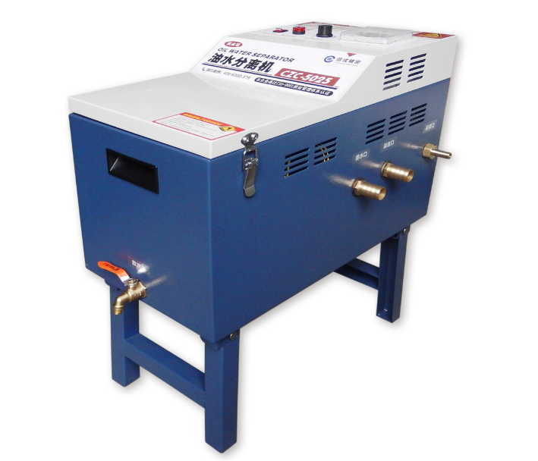
洛阳信成精密机械有限公司
LUOYANG XINCHENG PRECISION MACHINERY CO.,LTD.

诚信换真心
做事先做人

洛阳信成精密机械有限公司
产品名称：油水分离机
产品型号：CZC-5025G
地 址：河南省洛阳市唐宫东路256号
邮 编：471000
电 话：400-6700-379
传 真：0379-69960770
座 机：0379-63512276
网 址：www.lyxc.com
前言
在使用机床进行工件加工过程中，切削液是必不可少的必需品。切削液内杂质、浮油的增加产生，将直接影响加工质量、刀具寿命和工人健康。在机床进行加工过程中，切削液中必将混入大量的其他油质，这些油漂浮在切削液的表面，能促使微生物大量繁殖，加快切削液的变质，进而缩短切削液的使用寿命。在乳化液中微生物的繁殖十分惊人，当乳化液细菌含量大于106个/ML时，乳化液就会变质发臭，污染周围环境，影响工人健康。及时清除切削液中浮油，保持乳化液的清洁，可以将细菌的繁殖降到最低。
我公司自主研发生产的CZC-5025G型油水分离器适用于各类加工中心、数控机床等设备，可将切削液表面漂浮的浮油分离出来，从而大大延长切削液的使用寿命，同时也延长了刀具的使用寿命，保证了加工精度；也使得工作环境变好、工作人员的健康得到了保证。
一、技术参数
型号  项目 | CZC-5025G
输入电压 | AC 110/220V 50/60Hz
输入功率 | 10W
水泵电机转速 | 0-80rpm无级可调
工作时段设置 | 16组时段/天
定时范围 | 1分钟—168小时
废油池储油容量 | 4L
使用温度 | 0℃--45℃
外形尺寸（长×宽×高） | 550*300*355(545)mm
净重 | 12.5Kg
售后承诺
我公司本着“高质量、优服务、求发展”的精神，以“优质产品、合理价格、贴心服务”的理念，负责、公开的向您承诺：
一、保修条款
      - 用户自购买本产品之日起，第一年我公司免费维修，免费更换损坏的零配件。设备返厂维修，双向物流费用由我公司承担。
      - 自购买本产品第二至第三年，我公司免费维修，用户仅需承担双向物流费用和更换零配件的费用。
      - 保修服务不包括：水管、密封圈等易损件。
      - 购买日期以购货发票日期为准（无购货发票以销货日期为准）。
      - 对已停产型号的产品本公司仅做功能性修复。使用该产品前，请仔细阅读产品的使用说明书。全国免费400电话提供远程专业使用指导。
二、免除保修责任的范围
            - 因非正常使用及错误操作造成的故障。
            - 因人为保管不当或自然灾害引起的损坏。
            - 未经本公司同意，用户私自拆卸、维修、改装产品等。
三、售后服务承诺
            - 服务宗旨：以优质的服务态度和完善的技术支持，服务于顾客、满意于顾客。
            - 服务目标：服务、质量赢得客户满意。

注：本公司保留对该产品售后承诺的最终解释权。
2、定时设置
2.1按一下“设定”键，屏幕左下方显示 1 ON，再按“校分”“校时”“星期”键，输入第一组所需开启时间；
2.2 再按一下“设定”键，屏幕左下方显示 1 OFF，再按“校分”“校时”“星期”键，输入第一组所需关闭时间；
2.3继续按“设定”键，屏幕左下方依次显示（2 ON、2 OFF、16 ON、16 OFF）来设置多组时间的开关。如不需要，则让其显示“--:--”，若有时间显示，按“模式”键可消除。如不需要，按“时钟”键退出；
2.4“星期”键可设置每天相同、每天不同、周一至周五、周一至周六、或周六至周日相同等十五种不同循环方式；
2.5按“模式”键，屏幕下方 ON 、 AUTO 、 OFF 符号相互切换， 可以调节定时器处于 开、定时 或者 关 的状态，在按到 AUTO (定时模式)上时，定时器按照设置的时间进行开与关。
三、故障查询
3.1如果本开关设定开的时间没开，或者开了以后到关的时间没有关，检查“星期”是否正确，若不正确请重新调整；
3.2如果确认“开启”和“关闭”时间调得完全正确，但是本开关在不该开的时间开了，或者不该关的时间关掉，请检查多余的几组开关时间是否消除，如没有请按“模式”键消除。(注意：开关时间显示“ --:--”才表示消除；
3.3如果以上两条全部正确，而本开关仍然动作不正常，请检查是否位于“AUTO”自动位置，或按清除键重新设置。
四、注意事项
4.1设备工作温度0℃--45℃；
4.2设定参数后，及时盖上防护盖。
二、工作原理
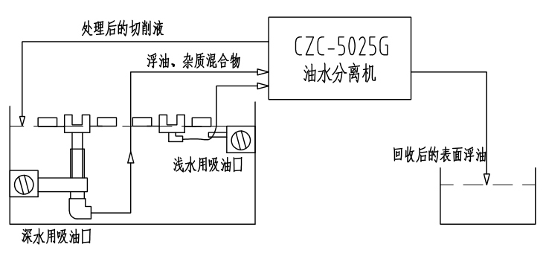
            - 表层浮油、切削液和杂质通过吸油装置吸取后输送到油水分离机里面，然后通过油水分离机的刮板，结合比重分离原理将表面浮油分离出去。经处理的干净切削液重新输送到切削液槽内。
- 吸油装置利用内外液面浮力差，分固定式（深水用）和漂浮式（浅水用），适应不同深度的切削液槽，吸油口始终跟随油池的液面变化而变化，大大提高了表层浮油的吸收率。
三、优势特点
- 自主设计漂浮式进液口定位浮油层，进液口分为浅水用和深水用，适用于吸附不同深度切削液表面的浮油；
- 设备体积小，重量轻，安装方便，适用于各种机床的切削液槽改造；
- 自动化控制，自动模式可24小时自动定时开启无需人工值守；
- 吸油时间16档自由设置，可根据年、月、日进行设置，精确到分钟；
- AC220V电源，插头一插即可使用；
- 直流电机耗能低，运行更加稳定可靠，设备基本免维护；
- 纯物理分离方法，采用二级分离系统分离更彻底，无二次污染；
- 内置液位传感器，油箱油满报警；
- 刮油盘无级调速。
四、组成结构
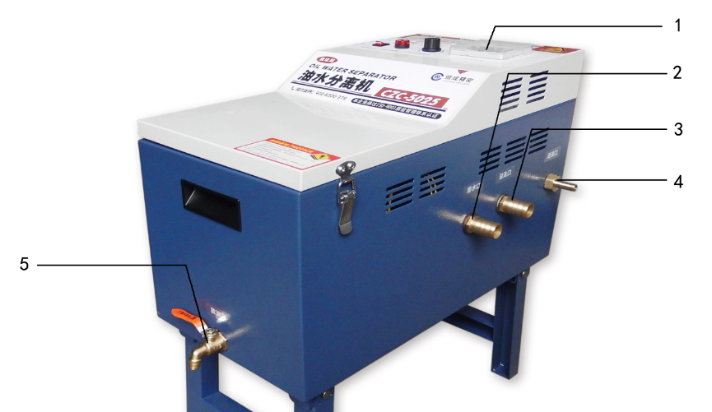
1、电控面板 2、排水口 3、溢流口 4、进液口 5、放油口
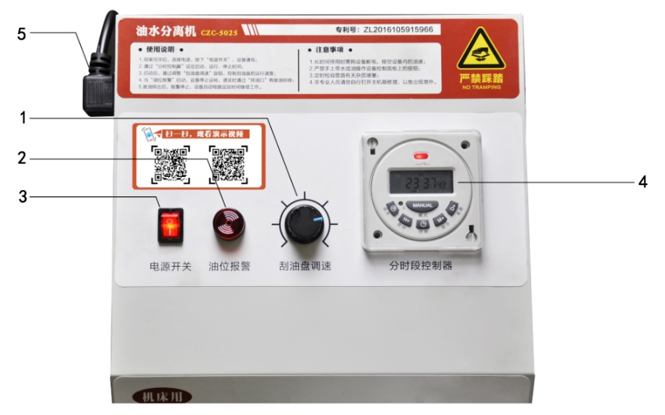
1、调速旋钮 2、油位报警器 3、电源开关
4、分时控制器5、电源接口
附：分时控制器使用说明
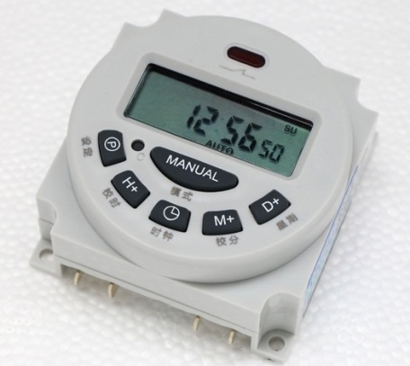
一、显示屏显示符号说明
- 显示屏上面显示的是星期；
- 显示屏左侧显示的是定时次数；
- 显示屏中间显示的是时、分、秒；
- 显示屏下面显示的是开、自动、关的功能选择；
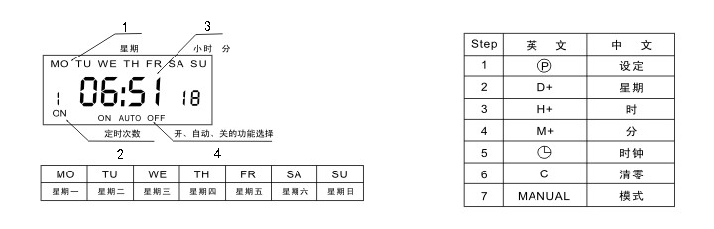
二、产品使用方法
- 时间校准
请在按住“时钟”键的同时，分别按“校分”“校时”“星期”键，将时间调到当前准确时间；
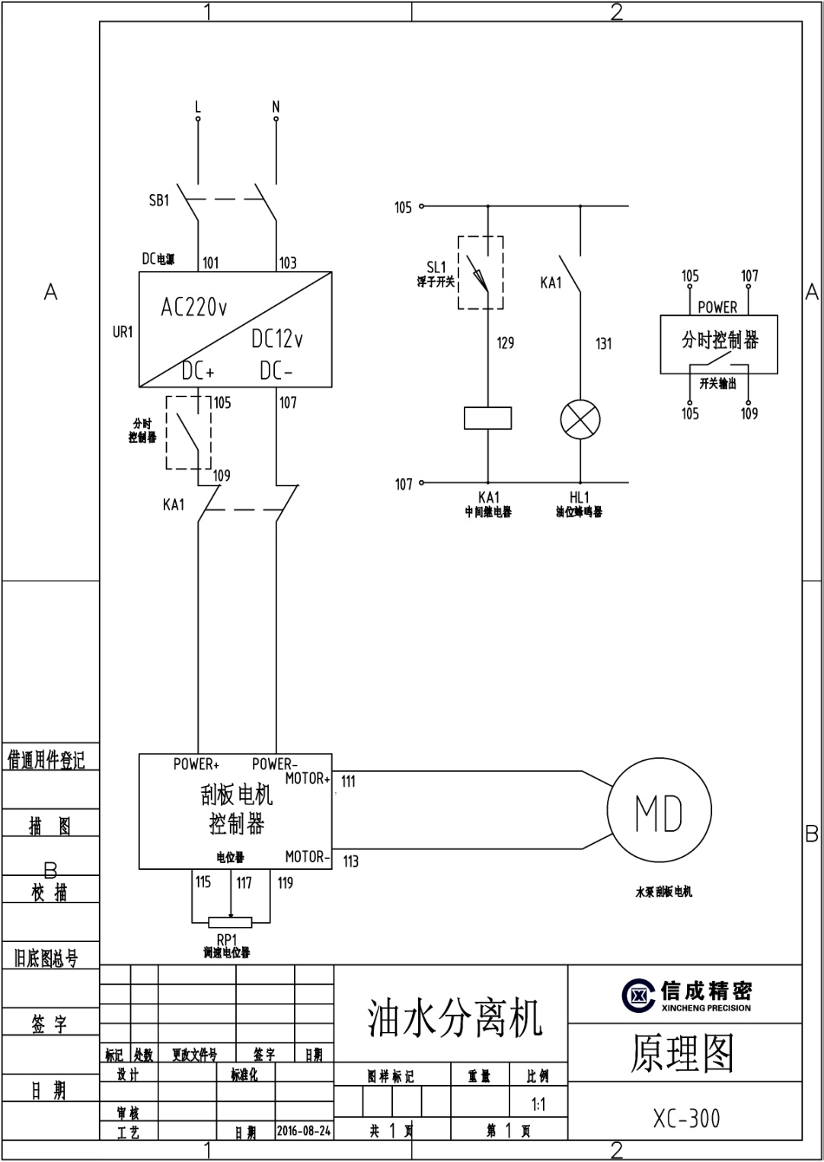五、搬运安装
1、搬运事项
- 搬运时箱体朝上搬运，拆箱后的机箱避免磕碰；
- 吸油口部件导管为易碎部件，安装时避免磕碰或用力过猛；
- 请将油水分离机安装于平稳安全的地面，避免机器碰倒，进液短路。
2、安装步骤
- 展开折叠支架，使用M4螺丝固定；
- 放置设备平稳可靠，且无晃动倾斜；
- 将吸油装置放入需要处理的切削液槽内，并将吸油装置的引出管接至设备的进液口；
- 用两根管子分别接在设备的排水口和溢流口，管子另一头放至需要处理的切削液槽内；
- 将电源线接头插入电源接口。

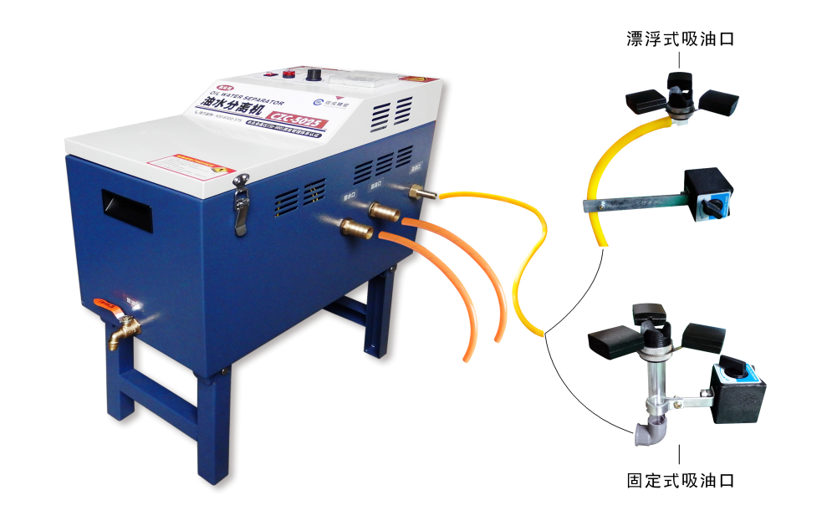
六、操作说明
      - 设备按照“安装步骤”组装完毕后，将电源线接入插座；
      - 按下设备控制面板上的3“电源开关”，设备通电；
      - 通过4“分时控制器”设定设备的启动、运行、停止时间；
      - 设备启动，观察吸油口是否正常吸水。
      - 调整吸油口外圈螺母及支撑浮子，使吸油口漂浮在液面合适位置，能够有效吸取表面浮油；
      - 通过调整1“调速旋钮”，控制电机的运行速度即可正常工作；
      - 若设备控制面板上的2“油位报警”蜂鸣器启动，则设备停止运转，需及时通过设备“放油口”将过滤的废油排掉；
      - 过滤的废油排掉后，设备控制面板上的2“油位报警”蜂鸣器停止，设备自动根据控制面板上4“分时控制器”设定的时间工作。
七、注意事项
- 严禁手上带水或油操作设备控制面板上的按钮；
- 刚开始使用时建议先顺着进液口管道往水泵里加些切削液，排除水泵空气增加水泵吸水能力；
- 调整吸油口外圈螺母，保持吸油口浮力适中，更好的收集浮油；
- 新机运行，刚开始不出油为正常情况，待箱体内油层达到一定厚度即可正常出油；
- 2-3个月更换水泵活塞O型圈，定期清理吸油口和进油管道，避免缸体损坏、管道堵塞；
- 长时间不使用时需将设备断电，设备内的油排空；
- 非专业人员请勿自行打开主机箱修理，以免出现意外；
- 该机适用于清理切削液表面正常流动的浮油，长期未清理的切削液建议更换后，再使用油水分离机。

八、故障排除
故障现象 | 故障原因及排除方法
开机后所有动作不能启动 | 1.检查电源线及开关是否接好、打开。  2.检查电机连接线插头是否松动。  3.分时控制器设定不正确。  4.联系我公司排除故障。
设定时间到设备不动作 | 1.检查电源线及开关是否接好、打开。  2.检查调速旋钮是否打开。  3.分时控制器故障。  4.联系我公司排除故障。
发现切削液溢出 | 1.溢流口管道堵塞，及时清理。  2.联系我公司排除故障。
吸油口吸油不畅 | 1.调整吸油口外圈螺母，使吸油口漂浮于切削液表面。  2.检查切削液液面高度避免过高或过低。  3.联系我公司排除故障。
油排空后油位报警蜂鸣器仍工作，设备不动作 | 1.报警器浮子粘连未降落。  2.油位检测装置故障。  3.联系我公司排除故障。
进水管不进水 | 1.吸油装置异常，高于液面。  2.泵体及管道堵塞，及时清理。  3.泵体漏气，更换活塞上的O型圈。  4.吸油装置故障，更换。  5.联系我公司排除故障。

